1., 2. RADNI ODGOJ: Oblikovanje papira; Izrada ukrasnih i uporabnih predmeta za blagdane – sv. Nikola
V.B. pokazati na slici Sv. Nikolu, čizmicu, poklone. Pljeskati u ritmu na pjesmu Sveti Niko. Uz verbalno navođenje i fizičku pomoć izraditi čizmicu za svetog Nikolu
A.H., F.K. pokazati i imenovati Sveti Nikola, čizmicu, poklone. Izgovarati barem tri riječi u pjesmi Sveti Niko. Uz verbalno navođenje i fizičku pomoć izraditi čizmicu za svetog Nikolu

U školi smo već pričali o Svetom Nikoli koji će nas uskoro posjetiti. Prisjeti se tko je on- odslušaj pjesmu Sveti Niko, zaplješći, zasviraj svojom udaraljkom ili zapjevaj.
https://www.youtube.com/watch?v=Cod37G9h610&list=RDCod37G9h610&start_radio=1
Potraži u bilježnici Svetog Nikolu i čizmicu pa ih pokaži odrasloj osobi.
Sada ćemo izraditi čizmicu za Svetog Nikolu koju možeš staviti na prozor u svojoj kući i čekati da je Sveti Nikola napuni.
Napraviti ćemo ovakvu čizmu:
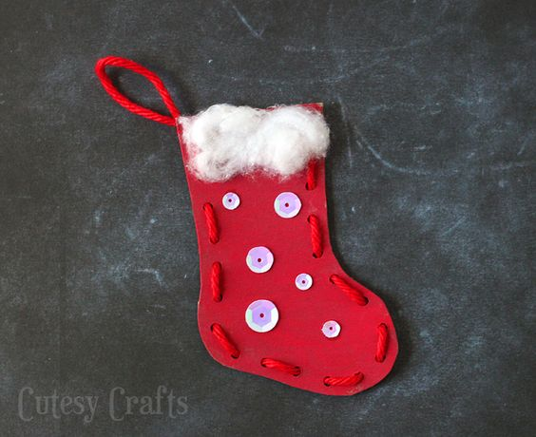
Za izradu čizmice ti je potrebno: komad kartona, škare, vuna ili vezica, tempera u boji po vlastitoj želji, kist, lijepilo, vata, šareni gumbići i pomoć odrasle osobe
- Odrasla osoba skicira čizmu na komad kartona a učenik što samostalnije reže škarama po crti.
- Učenik samostalno pripremi temperu u boji po želji te kist. Samostalno oboji čizmu koju je izrezao iz kartona.
- Odrasla osoba škarama napravi rupice po rubovima čizme te kroz prvu rupu provuče vezicu i pričvrsti je ljepilom. Potakne i verbalno navodi učenika na provlačenje vezice duž cijele čizmice. Odrasla osoba napravi čvor vezicama u gornjem lijevom kutu (kao što je prikazano na slici).
- Učenik samostalno ukrasi čizmicu vatom i šarenim gumbićima.
- Učenik postavi svoju čizmicu na vidljivo mjesto u kući.
- Učenik uz verbalno navođenje pospremi radni prostor.

3., 4. KOMUNIKACIJA: Obrada slova E
V.B. prepoznati i pokazati slovo E, na nalog i po uzoru pisati slovo E
F.K. prepoznati, pokazati i imenovati slovo E
A.H. pokazati na slici i imenovati do dva predmeta na slovo E

Do sada smo učili slova I, A. prisjeti se tih slova. Potraži u svojoj bilježnici slova koja si oblikovao plastelinom. Prijeđi svojim prstom po njima. Prisjeti se koje riječi počinju slovom I te slovom A.
Vježbaj razlikovanje ovim karticama (izreži kartice te ih na nalog odrasle osobe pokaži).

Sada smo ponovili slova koja smo učili, a danas ćemo naučiti slovo E. pokušaj glasno izgovoriti E.
Pogledaj ove sličice pa ih pokaži/imenuj.

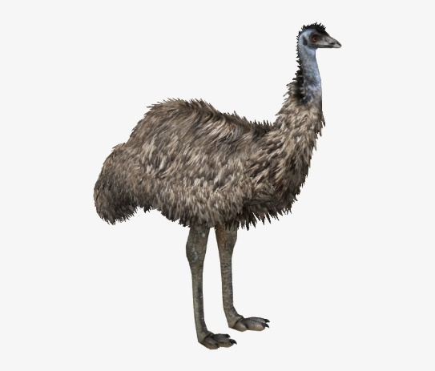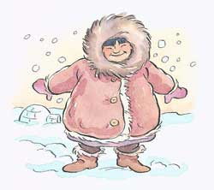
EMU ESKIM

ELEKTRIČAR

Svi predmeti počinju slovom E. Slovo E je označeno crvenom bojom. Pokaži slovo E u nazivu predmeta. Odlično!
Pogledaj u prilog 1.) pa prstom prijeđi nekoliko puta. Ponavljaj naziv glasa (govori E, E, E). Donesi plastelin pa oblikuj slovo E nanoseći plastelin tanko na papir.
Ovo je slovo E. Pokušaj ga napisati prstom po zraku. Pokušaj ga napisati prstom po stolu. Pogledaj prilog 2.) pa pokušaj napisati slovo E. radni listić zalijepi u svoju bilježnicu.
Jako dobro!

5. ) RAZVOJ KREATIVNOSTI (LIKOVNE): Izgradnja likovnog jezika i kreativnosti; Crtanje-linija
V.B. ,A.H.F.K. izražavati božićni ugođaj crtanjem
Bliži nam se vrijeme Božića i Božićnih blagdana. U tom duhu, upali glazbu i uživaj u božićnim pjesmama.
https://www.youtube.com/watch?v=6TRuOiQaACA
Donesi komad papira, olovku i bojice. Uz glazbu i opuštanje crtaj po papiru.
Odrasla osoba vodi razgovor s učenikom o nadolazećim blagdanima, učenik neka samostalno pokuša povlačiti crte po papiru bez usmjeravanja. Odrasla osoba pokraj učenika crta božićnu jelku. Ukoliko učenik pokazuje želju ili traži pomoć oko crtanja, odrasla osoba to poprati pohvalom te mu pruži pomoć uz zajednički dogovor o temi (npr. možemo nacrtati božićnu jelku/ bor jer ćemo uskoro kititi bor, naš bor će biti zelene boje i imati će puno crvenih kuglica.. i slično.)

6.)UPOZNAVANJE ŠKOLE I UŽE OKLINE: Ponavljanje brojeva 1, 2, 3
V.B. prepoznati i pokazati broj 1,2, 3, pisati brojeve prema uzorku
F.K. prepoznati i imenovati broj 1,2,3,
A.H. slagati puzzle s brojevima do 3

Danas ponavljamo brojeve 1, 2, i 3.
Sjedni nasuprot odrasle osobe te joj na nalog pruži (F.K. imenuj brojeve).

Prilog 1.)

Prilog 1.)

Prilog 2.)
